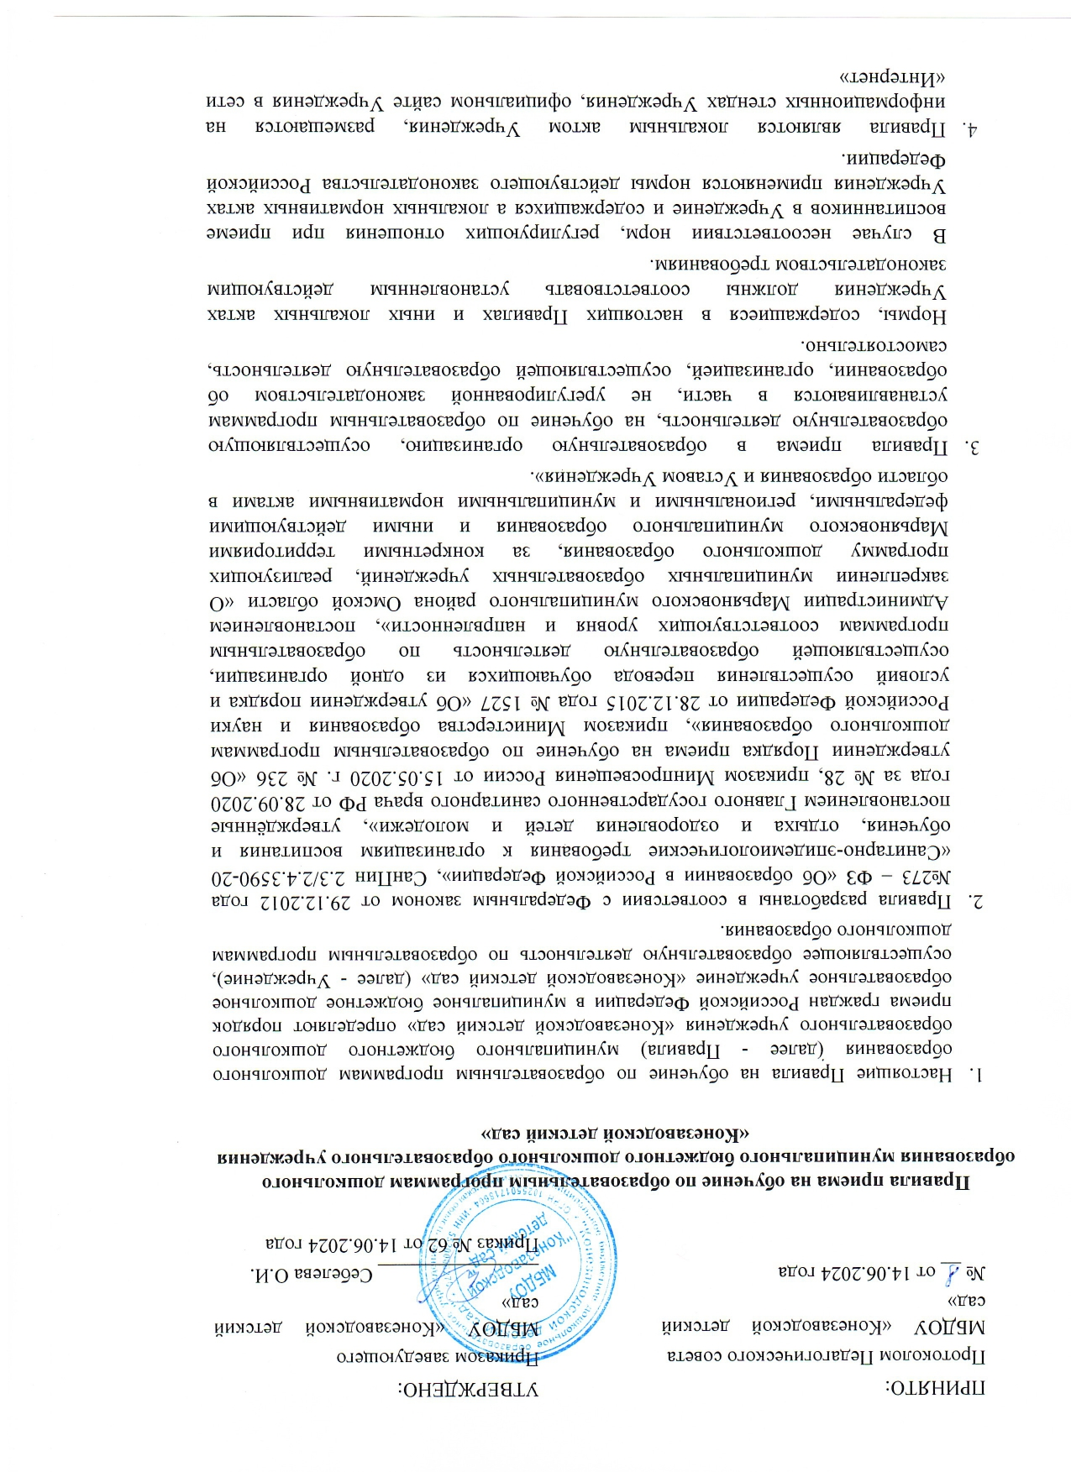

1. Настоящие Правила обеспечивают прием в Учреждение воспитанников в соответствии с ежегодным планом комплектования, утвержденным приказом руководителя Учреждения.
2. Согласно ст. 5.1 Закона Омской области от 18.07.2013 № 1569-ОЗ «О регулировании отношений в сфере образования на территории Омской области» (далее – Закон № 1569-ОЗ) установлены дополнительные гарантии в сфере образования отдельным категориям граждан. Указанная статья закрепляет право первоочередного приема на обучение в муниципальные дошкольные Образовательные организации общеобразовательные организации по месту жительства за следующими категориями детей: дети медицинских работников медицинских организаций государственной системы здравоохранения (п. 1 ст. 5.1 Закона № 1569-ОЗ); дети педагогических и медицинских работников, работников, замещающих должности помощника воспитателя, младшего воспитателя, заведующего производством (шеф-повара), повара, государственных и муниципальных дошкольных образовательных организаций и общеобразовательных организаций, расположенных на территории Омской области, а также дети педагогических работников государственных профессиональных образовательных организаций, муниципальных и государственных организаций дополнительного образования, расположенных на территории Омской области (п. 2 ст. 5.1 Закона № 1569-ОЗ).
3. В случае отсутствия мест в Учреждении родители (законные представители) ребенка для решения вопроса о его устройстве в другую образовательную организацию, осуществляющую образовательную деятельность по программам дошкольного образования (далее - образовательную организацию), вправе обратится в Комитет по образованию Администрации Марьяновского муниципального района.
4. Документы о приеме ребенка подаются в Учреждение на основании направления, отправленного в электронном виде или выданного родителю (законному представителю) в рамках реализации Порядка учета детей при распределении мест в муниципальных образовательных учреждениях, реализующих основную образовательную программу дошкольного образования на территории Марьяновского муниципального образования в автоматизированной информационной системе «Электронный детский сад».
5. Направление и прием в образовательную организацию осуществляется по личному заявлению родителя (законного представителя) ребенка и документами, исчерпывающий перечень которых установлен пунктом 9 Порядка приема на обучение по образовательным программам дошкольного образования», утвержденным приказом Минпросвещения России от 15.05.2020 № 236 .

Заявление для направления в государственную или муниципальную образовательную организацию представляется в орган исполнительной власти (Комитет по образованию Администрации Марьяновского муниципального района Омской области) на бумажном носителе и (или) в электронной форме через единый портал государственных и муниципальных услуг (функций) и (или) региональные порталы государственных и муниципальных услуг (функций).

Заявление о приеме представляется в образовательную организацию на бумажном носителе и (или) в электронной форме через единый портал государственных и муниципальных услуг (функций) и (или) региональные порталы государственных и муниципальных услуг (функций).

В заявлении для направления и (или) приема родителями (законными представителями) ребенка указываются следующие сведения:

а) фамилия, имя, отчество (последнее - при наличии) ребенка;

б) дата рождения ребенка;

в) реквизиты свидетельства о рождении ребенка;

г) адрес места жительства (места пребывания, места фактического проживания) ребенка;

д) фамилия, имя, отчество (последнее при наличии) родителей (законных представителей)

ребенка;

е) реквизиты документа, удостоверяющего личность родителя (законного представителя) ребенка;

ж) реквизиты документа, подтверждающего установление опеки (при наличии);

з) адрес электронной почты, контактные телефоны родителей (законных представителей) ребенка;

и) о выборе языка образования, родного языка из числа языков народов Российской Федерации, в том числе русского языка как родного языка.

К) о потребности в обучении ребенка по адаптированной образовательной программе дошкольного образования и (или) создания специальных условий для организации обучения и воспитания ребенка-инвалида в соответствии с индивидуальной программой реабилитации инвалида (при наличии); принимаются (только с согласия родителей (законных представителей);

Л) о направленности дошкольной группы;

М) о желаемой дате приема на обучение.

При наличии у ребенка братьев и (или) сестер, проживающих в одной с ним семье и имеющих общее с ним место жительства, обучающихся в организации, выбранной родителями (законными представителями) для приема ребенка, его родителя (законные представители) дополнительно в заявлении для направления указывают фамилию (-ии), имя (имена), отчество (ва) (последнее при наличии) братьев и (или) сестер.

1. Прием в Учреждение осуществляется по личному заявлению (Приложение № 2 и

№ 3 к Правилам) родителя (законного представителя) ребенка, утвержденным приказом Минпросвещения России от 15.05.2020 № 236.

1. Заявление о приеме в Учреждение и прилагаемые к нему документы, представленные родителями (законными представителями) детей, регистрируются руководителем Учреждения или уполномоченным им должностным лицом, ответственным за прием документов, в журнале регистрации заявлений о приеме в Учреждение .
2. После регистрации заявления родителям (законным представителям) детей выдается расписка в получении документов.
3. После приема документов, указанных в пункте 9 настоящих Правил, руководитель Учреждения заключает договор об образовании по образовательным программам дошкольного образования (далее - договор) с родителями (законными представителями) ребенка. Договор регистрируется руководителем Учреждения в журнале регистрации договоров.

В соответствии с Федеральным законом от 27.07.2006 г. № 152-ФЗ «О персональных данных» подписью родителей (законных представителей) ребенка фиксируется также согласие на обработку их персональных данных и персональных данных ребенка в порядке, установленном законодательством Российской Федерации. Типовая форма согласия размещается Учреждением на информационном стенде в Учреждении и на официальном сайте Учреждения в сети «Интернет» в виде приложения к Правилам обработки персональных данных в Учреждении.

1. Прием ребенка в Учреждение может осуществляться в порядке перевода в следующих случаях:
2. по инициативе родителей (законных представителей) ребенка;
3. в случае прекращения деятельности образовательной организации, в которую ранее ребенок был зачислен (далее - исходная организация), аннулирования лицензии на осуществление образовательной деятельности;
4. в случае приостановления действия лицензии исходной организации.
5. Прием в Учреждение ребенка по п.п. 1 п. 13 настоящих Правил осуществляется по личному заявлению родителя (законного представителя) ребенка с учетом документов, указанных в пункте 9 настоящих Правил, и личного дела ребенка.

После приема заявления и личного дела, руководитель Учреждения заключает договор с родителями (законными представителями) ребенка и в течение трех рабочих дней после заключения договора руководителем Учреждения издается приказ о зачислении ребенка в порядке перевода. Приказ в трехдневный срок после издания размещается на информационном стенде Учреждения и на официальном сайте Учреждения в сети «Интернет».

В соответствии с Федеральным законом от 27.07.2006 г. № 152-ФЗ «О персональных данных» подписью родителей (законных представителей) ребенка фиксируется также согласие на обработку их персональных данных и персональных данных ребенка в порядке, установленном законодательством Российской Федерации. Типовая форма согласия размещается Учреждением на информационном стенде в Учреждении и на официальном сайте Учреждения в сети «Интернет» в виде приложения к Правилам обработки персональных данных в Учреждении.

Учреждение при зачислении ребенка, отчисленного из исходной организации в течение двух рабочих дней с даты издания приказа о зачислении ребенка в порядке перевода, письменно уведомляет исходную организацию о номере и дате приказа о зачислении ребенка в Учреждении.

1. Прием в Учреждение детей по пп.2, 3 п. 13 настоящих Правил осуществляется на

основании письменных согласий родителей (законных представителей) детей на перевод. Исходная организация передает в Учреждение списочный состав детей, письменные согласия родителей (законных представителей) детей, личные дела.

На основании представленных в Учреждение документов, руководитель Учреждения заключает договор с родителями (законными представителями) детей и в течение трех рабочих дней после заключения договора руководителем Учреждения издается приказ о зачислении ребенка в порядке перевода в связи с прекращением деятельности исходной организации, аннулированием лицензии, приостановлением действия лицензии. В приказе о зачислении делается запись о зачислении детей в порядке перевода с указанием исходной организации, в которой они обучались до перевода, возрастной категории детей и направленности группы. Приказ в трехдневный срок после издания размещается на информационном стенде Учреждения и на официальном сайте Учреждения в сети «Интернет».

В соответствии с Федеральным законом от 27.07.2006 г. № 152-ФЗ «О персональных данных» подписью родителей (законных представителей) ребенка фиксируется также согласие на обработку их персональных данных и персональных данных ребенка в порядке, установленном законодательством Российской Федерации. Типовая форма согласия размещается Учреждением на информационном стенде в Учреждении и на официальном сайте Учреждения в сети «Интернет».

В Учреждении на основании переданных личных дел на детей формируются новые личные дела, включающие в том числе выписку из приказа о зачислении в порядке перевода, соответствующие письменные согласия родителей (законных представителей) детей.

1. Настоящие Правила вступают в силу с момента их утверждения руководителем Учреждения.
2. Все изменения и дополнения, вносимые в настоящие Правила, оформляются в письменной форме в соответствии действующим законодательством.

Приложение № 1 к Правилам приема на обучение по образовательным программам дошкольного образования

*наименование ОУ*

План комплектования детьми ОУ района на 20 _ -20 _ учебный год

Форма плана комплектования детьми ОУ на учебный год

|  |  |  |  |  |
| --- | --- | --- | --- | --- |
| Возрастные группы | Максимальная наполняемость группы | Кол-во детей, которые остаются в группе | Кол-во детей, переведенных из ДОУ раннего возраста | Кол-во детей планируемых к приему |
| Группа раннего развития |  |  |  |  |
| Младшая группа |  |  |  |  |
| Средняя группа |  |  |  |  |
| Старшая группа |  |  |  |  |
| Подготовительная к школе группа |  |  |  |  |
| Итого |  |  |  |  |

Приложение № 2 к Правилам приема на обучение по образовательным программам дошкольного образования

*наименование ОУ*

Форма заявления родителя (законного представителя) о приёме ребёнка в МБДОУ № 239

Регистрационный номер Дата регистрации

Подпись руководителя Учреждения (уполномоченного должностного лица),

принявшего заявление

/

Руководителю

*(наименование дошкольной организации по уставу)*

*Ф.И.О. руководителя*

*Ф.И.О. родителя (законного представителя)*

проживающего (ей) по адресу:

/

контактный тел.:_ e-mail:

ЗАЯВЛЕНИЕ

Прошу принять в

моего ребёнка (подопечного) дата рождения

*наименование дошкольной организации по уставу Ф.И.О. (последнее - при наличии) ребёнка*

_, место рождения

проживающего по адресу:

*(индекс, город, улица, дом, квартира)*

Информация о родителях (законных представителях) ребенка:

Ф.И.О.(последнее - при наличии) родителей (законных представителей) ребенка

Адрес места жительства, контактные телефоны

Дата Подпись

С уставом_

*(наименование образовательной организации)* лицензией на

осуществление образовательной деятельности, с образовательными программами и другими документами, регламентирующими организацию и осуществление образовательной деятельности (перечень прилагается), правами и обязанностями воспитанников, в том числе через информационные системы общего пользования ознакомлен(а)

Руководствуясь статьями 14, 44 Федерального закона от 29.12.2012 № 273-ФЗ «Об образовании в Российской Федерации», даю согласие на обучение и воспитание моего несовершеннолетнего ребёнка на языке.

Дата Подпись

Приложение № 3 к Правилам приема на обучение по образовательным программам дошкольного образования

наименование ОУ

Форма заявления работника о приёме ребёнка в ОУ на период работы

Регистрационный номер Дата регистрации

Подпись руководителя Учреждения (уполномоченного должностного лица), принявшего заявление

/ /

Руководителю

*наименование дошкольной организации по уставу*

*Ф.И.О. руководителя*

*Ф.И.О. родителя (законного представителя)*

проживающего (ей) по адресу:

контактный тел.:_ e-mail:

ЗАЯВЛЕНИЕ

В соответствии с пунктом Коллективного договора прошу

принять в

Ф.И.О. ребенка

*(наименование дошкольной организации по уставу)*

дата рождения

серия и номер свидетельства о рождении

являющегося ребенком (внуком)

*(Ф.И.О. работника)*

принятого(-ой) на должность

МБДОУ № на основании приказа № о приеме на работу от »

«_

в 20 г. №

Дата

Подпись

С уставом ,

(наименование образовательной организации) лицензией на осуществление образовательной деятельности, с образовательными программами и другими документами, регламентирующими организацию и осуществление образовательной деятельности (перечень прилагается), правами и обязанностями воспитанников, в том числе через

информационные системы общего пользования ознакомлен(а)

Руководствуясь статьями 14, 44 Федерального закона от 29.12.2012 № 273-ФЗ «Об образовании в Российской Федерации», даю согласие на обучение и воспитание моего несовершеннолетнего ребёнка на языке.

Дата Подпись

Приложение № 4 к Правилам приема на обучение по образовательным программам дошкольного образования

*наименование ОУ*

Форма журнала регистрации заявлений о приеме и

учета движения детей в ОУ

|  |  |  |  |  |  |  |  |  |
| --- | --- | --- | --- | --- | --- | --- | --- | --- |
| **Регист раци онный номер заявле ния** | **Дата регист рации** | **ФИО**  **ре бёнка** | **Дата рожд ения ребен ка** | **Основание для приёма**  **заявления (№ направления)** | **ФИО**  **родителей (законных представи телей) ребёнка** | **Дата, подпись лица, принявшего документы** | **Дата, подпись родителя (законного**  **представителя**  **) ребёнка, предоставивш его** | **Учет движения детей** |
|  |  |  |  |  |  |  |  |  |

Приложение № 5 к Правилам приема на обучение по образовательным программам дошкольного образования

*наименование ОУ*

Форма расписки о получении документов от родителя (законного

представителя) для приёма в ОУ

Расписка в получении документов

Мною,

*ФИО руководителя ОУ (уполномоченное должностное лицо, ответственное за прием документов)*

зарегистрировано заявление о приеме ребенка

*(ФИО ребёнка, дата рождения)*

в за №

*(наименование ОУ)*

и приняты следующие документы от гр.

*(ФИО родителя (законного представителя) ребёнка) (вид документа, удостоверяющего личность, серия, номер, дата выдачи)*

1. документ, удостоверяющий личность родителя (законного представителя), либо документ, удостоверяющий личность иностранного гражданина и лица без гражданства в Российской Федерации в соответствии со статьей 10 Федерального закона от 25 июля 2002 г. № 115-ФЗ "О правовом положении иностранных граждан в Российской Федерации" (на л. в 1 экз., копия);
2. свидетельство о рождении ребенка или документ, подтверждающий родство заявителя (или законность представления прав ребенка) (на л. в 1 экз., копия);
3. свидетельство о регистрации ребенка по месту жительства или по месту пребывания на

территории города Ижевска или документ, содержащий сведения о регистрации ребенка по месту жительства или по месту пребывания (на л. в 1 экз., копия);

1. документ, подтверждающий право заявителя на пребывание в Российской Федерации (на л. в 1 экз., копия);
2. медицинское заключение (предоставляется впервые поступающими в ОУ) .

6.

*(указать иные документы с учетом специфики ОУ)*

Дата Подпись

МП

Приложение № 6 к Правилам приема на обучение по образовательным программам дошкольного образования

*наименование ОУ*

Форма журнала регистрации договоров об образовании по образовательным программам дошкольного образования ОУ

|  |  |  |  |  |
| --- | --- | --- | --- | --- |
| **Регистрационный номер договора** | **Дата заключения договора** | **Ф.И.О.**  **родителей (законных представителей) ребёнка** | **Ф.И.О. ребёнка** | **Номер и дата дополнительных соглашений (при наличии)** |
|  |  |  |  |  |

Приложение № 7 к Правилам приема на обучение по образовательным программам дошкольного образования

*наименование ОУ*

Форма согласия от родителя (законного

представителя) для приёма в ОУ

Руководителю

*(наименование дошкольной организации по уставу) Ф.И.О. руководителя Ф.И.О. родителя (законного представителя)*

проживающего (ей) по адресу:

,

контактный тел.: , e-mail: .

**Письменное согласие родителя (законного представителя) на перевод ребенка в другую образовательную организацию в случае прекращения деятельности организации, осуществляющей образовательную деятельность (или аннулирования лицензии, или приостановления действия лицензии)**

Я,

*(Ф.И.О. родителя (законного представителя) ребенка)*

являющийся законным представителем

*(Ф.И.О. обучающегося)*

в связи с прекращения деятельности организации, осуществляющей образовательную деятельность (или аннулирования лицензии, или приостановления действия лицензии), руководствуясь ч. 9 ст. 34 Федерального закона от 29.12.2012г. № 273-Ф3 «Об образовании в Российской Федерации», Порядком и условиями осуществления перевода обучающихся из одной организации, осуществляющей образовательную деятельность по образовательным программам дошкольного образования, в другие организации, осуществляющие образовательную деятельность по соответствующим образовательным программам соответствующих уровня и направленности, утвержденными Приказом Министерством образования и науки Российской Федерации от 28.12.2015г. № 1527, выражаю свое согласие на перевод

в

*(Ф.И.О. обучающегося) (наименование принимающей образовательной организации)*

для продолжения обучения по образовательной программе дошкольного образования.

*дата подпись, расшифровка подписи (Ф.И.О.)*

Приложение № 8 к Правилам приема на обучение по образовательным программам дошкольного образования

*наименование ОУ*

Форма согласия родителя (законного представителя) на обработку

персональных данных

В соответствии с п. 4 ст. 9 Федерального закона «О персональных данных» от 27.07.2006 года№152

**(Ф.И.О. родителя полностью)**

зарегистрированный(ая) поадресу:

паспорт: серия № , выданный

от « » года, как законный представитель на основании свидетельства о рождении: серия

№ от « » года настоящим даю свое согласие на обработку в

**(название дошкольной организации полностью)**

**(далее - МБДОУ №**

персональных данных моих и моего ребенка

(ФИО ребенка полностью)

« » 20 года рождения, к которым относятся:

* данные свидетельства о рождении ребенка;
* паспортные данные родителей (законных представителей);
* данные, подтверждающие право представления интересов ребёнка;
* адрес регистрации и проживания, контактные телефоны ребенка и родителей (законных представителей);
* сведения о состоянии здоровья воспитанника;
* данные страхового медицинского полиса воспитанника;
* страховой номер индивидуального лицевого счета (СНИЛС) воспитанника;
* данные о банковских реквизитах родителя (законного представителя).

Я даю согласие на использование персональных данных моих и моего ребенка (подопечного) в целях:

* осуществления уставной деятельности МБДОУ № ;
* обеспечения учебно-воспитательного процесса;
* медицинского обслуживания;
* ведения статистики.

Настоящее согласие представляется на осуществление любых действий в отношении моих персональных данных и моего ребенка (подопечного), которые необходимы или желаемы для достижения указанных выше целей, включая (без ограничения) сбор, систематизацию, накопление, хранение, уточнение (обновление, изменение), использование, распространение, обезличивание, блокирование, а также осуществление любых иных действий, предусмотренных действующим законодательством РФ.

Кроме того, даю согласие на размещение распорядительного акта руководителя МБДОУ

№ о зачислении моего ребенка в МБДОУ № , на информационном стенде и официальном сайте МБДОУ № в сети Интернет. Разрешаю проведение фото- и видеосъемки мероприятий с

участием моего ребенка, публикацию на безвозмездной основе фотографий моего ребенка на официальном сайте МБДОУ № , в профессиональных изданиях, а также использование в качестве иллюстраций на мероприятиях (семинарах, конференциях, мастер-классах, педагогических советах, выставках), проводимых МБДОУ № или с участием МБДОУ № .

Я проинформирован о том, что МБДОУ № будет обрабатывать персональные данные как неавтоматизированным, так и автоматизированным способом обработки.

Данное Согласие действует до окончания срока действия договора об образовании, заключенного между мной и МБДОУ № . Согласие может быть отозвано по моему письменному заявлению. В случае отзыва настоящего согласия до окончания срока его действия, я предупрежден о возможных последствиях прекращения обработки персональных данных моих и моего ребенка.

Я подтверждаю, что, давая такое Согласие, я действую по собственной воле и в интересах

своего ребенка (подопечного).

Дата: подпись / /